PMON功能和设置
第1章 PMON功能和设置 1
1.1 PMON概述 2
1.2 PMON启动流程 3
1.2.1 硬盘非自动启动流程： 3
1.2.2 硬盘自动启动流程: 4
1.2.3 tftp服务器启动流程： 4
1.2.4 U盘启动流程： 5
1.3 PMON启动可能的问题 5
1.3.1 操作系统不在硬盘第一个分区时如何处理 5
1.3.2 IP地址的设置 6
1.3.3 MAC地址的设置 6
1.3.4 内核加载失败 6
1.3.5 操作系统不能正常启动 6
1.4 PMON的基本命令介绍 7
1.5 PMON升级 9
1.6 PMON的命令 9

PMON概述
我们使用PMON(Prom Monitor)作为基本输入输出系统(BIOS),它是bootloader的一种，主要功能是初始化相关硬件和启动加载操作系统。PMON的这段程序是放在主板上的一个存储芯片中。PMON作为硬件和软件程序之间的接口，负责解决硬件的一些需求，并且按照软件对硬件的操作要求执行命令。
针对这款主板，PMON程序做了优化，提供多种启动操作系统的方式，例如U盘、tftp服务器和硬盘，PMON的功能强大，包括初始化硬件、加载内核和调试功能等。同时扩展性的提高，也使得PMON比较容易移植到新的系统。

PMON启动流程
接通电源后，按主板的开机按钮，主板开始工作。启动完成后，显示器的光标处会出一个提示符“PMON>”如下图，之后就可以进行基本的系统启动设置，包括硬盘、tftp服务器启动和U盘启动，作为普通用户默认的启动方式是从硬盘自动启动，其他启动方式可以作为参考。
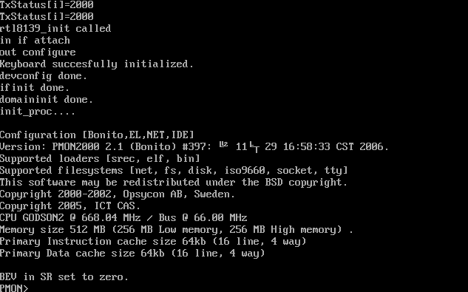

硬盘非自动启动流程：
- PMON>load /dev/fs/ext2@wd0/boot/vmlinux
通过硬盘加载内核，其中/dev/fs/ext2@wd0/boot/是加载内核路径，vmlinux是要加载内核的名字，它可以是任意的。该内核是放在系统的/boot目录下。如果只想查看/boot目录下有什么内核的话，可以输入“load /dev/fs/ext2@wd0/boot/”，然后回车，就可以查看/boot目录下有什么内核了。
- PMON>g console=tty [root=/dev/hdaN]
开始执行。console=tty表示启动的过程在显示器上输出。如果在console=tty后面可以添加root=/dev/hdaN（他们之间有空格），表示操作系统系统在第一块硬盘第n（n可以是1、2…）个分区上。默认是第一个分区。

硬盘自动启动流程:
① PMON>set al string
设置变量，下一次从硬盘启动时，可以自动启动，在自动启动时，按“Enter”键，不用等待，按其他键会转换到提示符“PMON>”下。string表示任意字符或者字符串，只要不为空，一般情况下是把al设置为/dev/fs/ext2@wd0/boot/vmlinux，其中/dev/fs/ext2@wd0/boot/是加载内核路径，vmlinux是要加载内核的名字，它由您硬盘上所存的内核确定。
② PMON>load /dev/fs/ext2@wd0/boot/vmlinux
- PMON>g console=tty

tftp服务器启动流程：
① PMON>ifaddr rtl0 xxx.xxx.xxx.xxx
其中xxx.xxx.xxx.xxx表示需要设置的IP地址，rtl0表示8139网卡。
例如：
PMON>ifaddr rtl0 192.168.2.1
设置ip地址的另一种方式：
PMON>set ifconfig rtl0:192.168.2.1
上面表示将本机的IP设置为192.168.2.1。具体IP地址请根据您的网络环境确定，如不清楚请询问您的网络管理员。
- PMON>setmac xx:xx:xx:xx:xx:xx
设置网卡MAC地址，其中xx:xx:xx:xx:xx:xx表示您需要设置的MAC地址。
例如：
PMON>setmac 00:23:2e:44:13:10
- PMON>load tftp://xxx.xxx.xxx.xxx/vmlinux
xxx.xxx.xxx.xxx表示内核所在的服务器的ip地址，vmlinux是要下载的内核名字，可以是任意的，取决于您的tftp服务器上内核的命名。内核一般放在tftp服务器的/tftpboot目录下。
④ PMON>g console=tty
开始执行。console=tty表示启动的过程在显示器上输出。如果在console=tty后面可以添加root=/dev/hdaN（他们之间有空格），表示操作系统系统在第一块硬盘第n（n可以是1、2…）个分区上。默认是第一个分区。

U盘启动流程：
① PMON>load /dev/fs/ext2@usb0/boot/vmlinux
② PMON>g console=tty

PMON启动可能的问题

操作系统不在硬盘第一个分区时如何处理
一般情况下，PMON启动操作系统时，都会把硬盘的第一个分区默认为操作系统所在的分区。如操作系统不在默认的第一个分区，那么在运行“g console=tty”时，需要加上“root=/dev/hdaN”,其中N为操作系统所在分区。

IP地址的设置
IP地址设置只有通过tftp服务器加载内核时才会用到，而通过硬盘启动时就不需要设置ip地址，如果需要设置ip地址，那么该地址就要和tftp服务器的ip地址在一个网段上。

MAC地址的设置
设置MAC地址时，使用的都是十六进制数（0,1,2,3,4,5,6,7,8,9,a,b,c,d,e,f），并且最开始的两位一般情况下都设置为00，其他可以任意设置。如果第一次设置不行的话（如果设置不成功的，会有提示），可以把后10位中的某一位修改为其他的数字。

内核加载失败
如果是从硬盘或者U盘启动的话，可能是路径没有写对；如果是从tftp服务器加载内核的话，可能是ip地址和MAC地址没有设置正确，或者是网络不同，或者是在tftp服务器的根目录下的tftpboot目录下没有要加载的那个内核。

操作系统不能正常启动
虽然正常加载内核，但在运行“g console=tty”命令后，不能正常启动操作系统，可能是操作系统损坏，这需要重新修复一下，如果损坏严重需要重新装系统；也可能是下载的内核不正确，那么需要重新下载。

PMON的基本命令介绍
  - h命令：用来查看PMON的所有命令及其每个命令的使用，其中按空格键用来翻页，“Enter”键用来翻行，h命令格式：
PMON>h
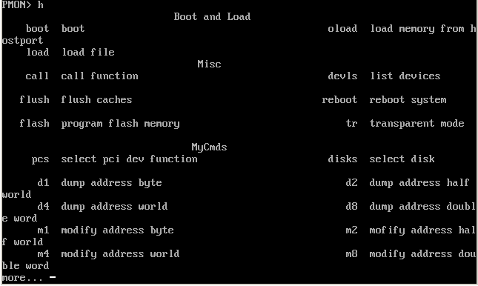
如果想查看某个命令如何使用，可以在“PMON>”输入h command，例如查看load命令，格式：
PMON>h load
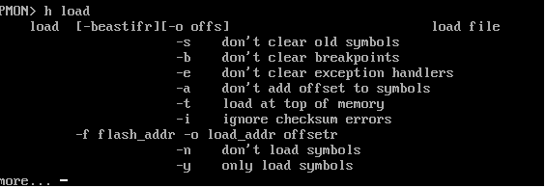
② load命令：用来下载数据，如可以从硬盘、U盘和tftp服务器等下载内核，也可以用来升级PMON代码。格式：
PMON>load /dev/fs/ext2@wd0/boot/vmlinux
③ reboot命令：用来重新启动PMON。格式：
PMON>reboot
④ date命令：用来设置时间的。格式：
PMON>date yyyymmddhhmm.ss
yyymmddhhmm.ss的格式是年月日时分.秒
⑤ ifaddr命令：用来修改ip地址，主要是为了从tftp服务器上下载内核使用。格式：
PMON>ifaddr rtl0 xxx.xxx.xxx.xxx
⑥ ping命令：用来查看网络是否已经通了,用于确定本地主机是否能与另 一台主机交换（发送与接收）数据报。格式：
PMON>ping xxx.xxx.xxx.xxx
⑦ set命令：用来设置和显示环境变量,也可以设置ip地址。格式：
PMON>set 不加参数的可以查看所有设置的变量
PMON>set al string 用来设置PMON自动启动的变量
PMON>set ifconfig rtl0:xxx.xxx.xxx.xxx
⑧ unset命令：用来取消set命令设置的变量。格式：
PMON>unset al
⑨ ifm命令：用来设置网络的工作模式，是全双工（Full Duplex）还是半双工（Half Duplex），是10Mbps还是100Mbps。格式：
PMON>ifm auto 通过tftp服务器加载内核时，自动选择
PMON>ifm 10 选择10Mbps模式
PMON>ifm 100 选择100Mbps模式
⑩ setmac命令：用来设置MAC地址(MAC地址是指介质访问控制(Media Access Control ，简称MAC)地址，是厂商生产的网卡的地址)。格式：
PMON>setmac xx:xx:xx:xx:xx:xx

PMON升级
PMON的升级实质上就是向主板上存储PMON二进制代码的那个存储芯片上重新烧写PMON的二进制代码。它包括两种方式：
通过专用的编程器进行烧写。这要做需要先拆出主板，取出BIOS芯片，并配合专门的编程器才可进行。
使用命令通过网络和服务器更新PMON。首先和tftp加载内核的方式一样，先设好网络，通过命令load –r –f bfc00000 tftp://xx.xx.xx.xx/gzrom.bin烧写。其中bfc00000是PMON的入口地址；xx.xx.xx.xx是服务器的IP地址；gzrom.bin是放在/tftpboot目录下的PMON的压缩的二进制代码。

PMON的命令
Boot and Load
boot boot oload load memory from hostport
load load file

Misc
call call function devls list devices
flush flush caches reboot reboot system
flash program flash memory tr transparent mode

MyCmds
pcs select pci dev function disks select disk
d1 dump address byte d2 dump address half world
d4 dump address world d8 dump address double word
m1 modify address byte m2 mofify address half world
m4 modify address world m8 modify address double word
setvga set vga_available setkbd set kbd_available
initkbd kbd_initialize tlbset tlbset viraddr phyaddr [-x]
cache cache [0 1] loop loopcmd count cmd...
testide test ide dma checksum calculate checksum for a memory section
fdisk dump disk partation erase cache [0 1]
program cache [0 1] ifconfig ifconig fxp0
ifup ifup fxp0 ifdown ifdown fxp0
rtlist rtlist rtdel rtdel
sleep sleep ms led led n
testcpu testcpu newmt new memory test
setup setup boot loader | run cmd and return 0
test hardware test serial hardware test

Debugger
c continue execution t trace (single step)
to trace (step over) db delete break point(s)
b set break point(s) g start execution (go)
sym define symbol ls list symbols
r display/set register l list (disassemble) memory
bt stack backtrace

Shell
more paginator h on-line help
sh command shell vers print version info
eval evaluate and print result stty set tty options
hi display command history date get/set date and time
about about PMON2000

Network
ifaddr Configure Network Interface ping ping remote host

Memory
m modify memory d display memory
compare compare memory to memory copy copy memory to memory
fill fill memory search search memory
mt simple memory test

Pci
pcicfg pci config space pciscan scan pci bus

Environment
env display variable set display/set variable
unset unset variable(s) eset edit variable
UHCI debug
uhci uhci debugger commands
8139
netdmp 8139 helper ifm Set 8139 interface mode
setmac Set mac address into 8139 eeprom reprom dump rtl8139 eprom content

